一、單選題
每題2分，共100分
- ( )如下圖所示之應用電路，輸入三角波電壓後，則輸出電壓波形為何？ 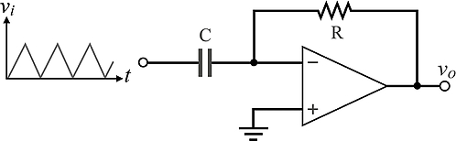
(A) 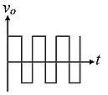 (B) 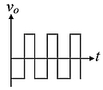 (C) 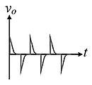 (D) 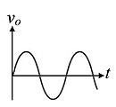
- ( )如圖所示為輸入信號與輸出信號之波形，試問此為何種應用電路？
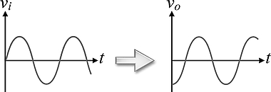
(A)加法器 (B)微分器 (C)積分器 (D)反相器
- ( )如圖所示之電路，輸入電阻R_{in}為多少？
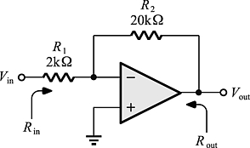
(A)0 Ω (B)2kΩ (C)20kΩ (D)22kΩ
- ( )承上題；輸出電阻R_{out}為多少？
(A)0 Ω (B)2kΩ (C)20kΩ (D)22kΩ
- ( ) 承上題；電壓增益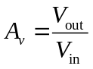為多少？ (A) 11 (B) －10 (C)10 (D) －11
- ( )如圖所示之電路，若輸入電壓V_{in} = 0.2V，則輸出電壓V_{out}為多少？
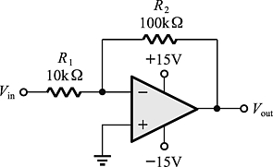
(A) －20V (B) －2V (C) 0.2V (D)20V
- ( ) 承上題；若輸入電壓V_{in} = 2V，則輸出電壓V_{out}為多少？
(A) －20V (B) －15V (C)15V (D)20V
- ( )如圖所示之電路中，V_{io}為考慮運算放大器的輸入偏移電壓(input offset voltage)後的等效電壓值。若v_{i} (t) = 0V時，測得v_{o} (t) = 2mV，則V_{io}為多少？
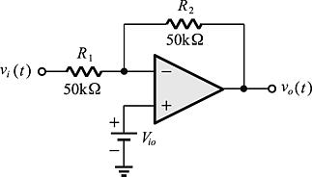
(A)0.5mV (B)1mV (C)2mV (D)4mV
- ( )如圖所示之電路，若稽納二極體的V_{Z} = 6V，試問電流I約為多少？
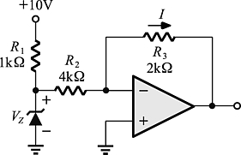
(A)1mA (B)1.5mA (C)4mA (D)5mA
- ( )如圖所示之電路，輸入電阻R_{in}為多少？
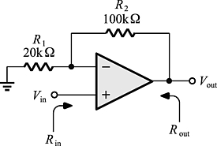
(A)20kΩ (B)100kΩ (C)120kΩ (D) ∞
- ( ) 承上題；輸出電阻R_{out}為多少？
(A)0kΩ (B)20kΩ (C)100kΩ (D)120kΩ
- ( )如圖所示之電路，若V_{in} = 1V，則V_{out}為多少？
(A) －6V (B) －5V (C)5V (D)6V
- ( )如圖所示之電路，電壓增益為多少？
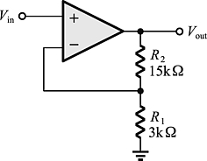
(A)3 (B)5 (C)6 (D)18
- ( )如圖所示之電路，其輸出電壓V_{out}為多少？
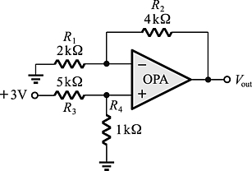
(A)1.5V (B)2.5V (C)6V (D)9V
- ( )如圖所示理想運算放大器之電路，若電源為±10V，則V_{out}約為多少？
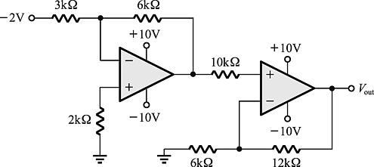
(A) －10V (B) －6V (C)10V (D)12V
- ( )如圖所示理想運算放大器之電路，下列敘述何者正確？
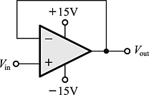
(A)電流增益為1 (B)電壓增益為1 (C)輸入阻抗非常小 (D)輸出阻抗非常大
- ( )如圖所示之電路，輸出電壓V_{out}為多少？
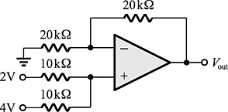
(A)2V (B)4V (C)6V (D)8V
- ( )如圖所示之電路，電阻R₁ = R₂ = R₃ = R₄ = 100kΩ，R_{A} = 10kΩ，若欲設計輸出電壓V_{out} = V₁ + V₂ + V₃ + V₄，則R_{B}為多少？
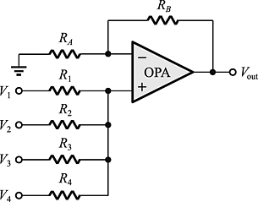
(A)5kΩ (B)10kΩ (C)20kΩ (D)30kΩ
- ( )如圖所示之電路，若V₁ = －2V，V₂ = 3V，V₃ = 1V，則V_{out}為多少？
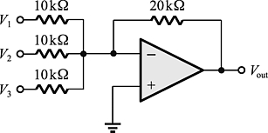
(A) －4V (B) －2V (C)2V (D)4V
- ( )如圖所示之電路，若輸出電壓V_{out} =－10V，則R₁為多少？
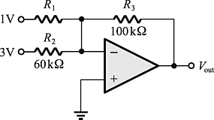
(A)20kΩ (B)40kΩ (C)60kΩ (D)80kΩ
- ( )如圖所示之電路，輸出電壓V_{out}為多少？
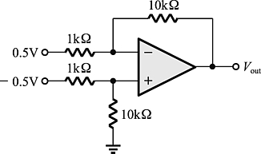
(A) －10V (B) －1V (C)0V (D)1V
- ( )如圖所示之電路，輸出電壓V_{out}為多少？
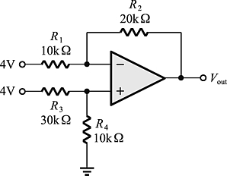
(A) －6V (B) －5V (C)5V (D)6V
- ( )如圖所示之電路，為下列哪一種電路？
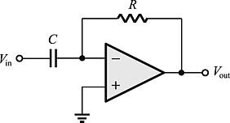
(A)反相器 (B)微分器 (C)積分器 (D)比較器
- ( )下列哪一種波形輸入微分器後，輸出波形為脈衝波？
(A)正弦波 (B)方波 (C)三角波 (D)餘弦波
- ( )如圖所示之電路，為下列哪一種電路？
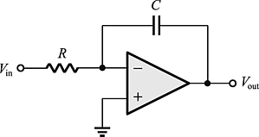
(A)反相器 (B)微分器 (C)積分器 (D)比較器
- ( )若圖中，V_{in}為正弦波，則V_{out}之波形為下列何者？
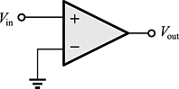
(A)正弦波 (B)方波 (C)三角波 (D)脈衝波
- ( )如圖所示之電路，若V_{in} = 2V，則動作情形為下列何者？
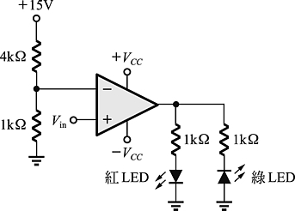
(A)紅LED亮 (B)綠LED亮 (C)兩個LED都亮 (D)兩個LED都不亮
- ( )下列電路，何者為比較器？
(A) 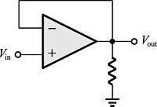 (B) 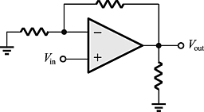 (C) 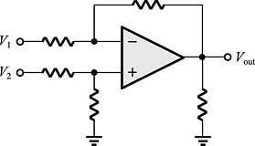 (D) 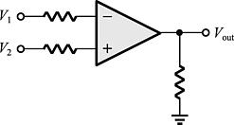
- ( )如圖所示之電路，若V_{in} = 9 sinωt V，則輸出波形為下列何者？
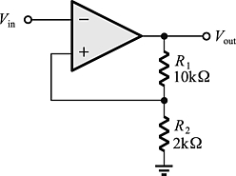
(A)正弦波 (B)方波 (C)三角波 (D)鋸齒波
- ( )如圖所示之電路，若最大輸出電壓為±12V，則遲滯電壓為多少？
(A)2V (B)4V (C)10V (D)24V
- ( )如圖所示之電路，若R₁ = 10kΩ，R₂ = 20kΩ，遲滯電壓V_{H} = 8V，則運算放大器的飽和電壓為多少？
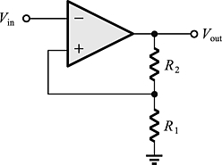
(A) ±8V (B) ±10V (C) ±12V (D) ±14V
- ( )如圖所示之史密特電路，若遲滯電壓V_{H} = 5V，運算放大器的飽和輸出電壓為 ±15V，則其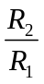之值為多少？
(A)2 (B)3 (C)4 (D)5
- ( )如圖所示之史密特電路，若運算放大器的輸出飽和電壓為±12V，則此電路之遲滯電壓為多少？
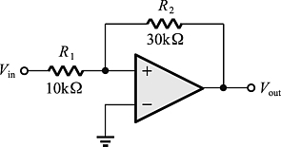
(A)4V (B)6V (C)8V (D)10V
- ( )如圖所示之史密特觸發器電路，若已知輸出之正飽和電壓+ V_{sat} = 12V，負飽和電壓 －V_{sat} = －12V，偏壓V_{B} = 3V，則各臨界電壓值，下列何者正確？
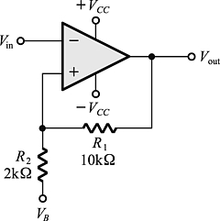
(A)上臨界電壓V_{U} = 4.5V (B)上臨界電壓V_{U} = 12V (C)下臨界電壓V_{L} = 3V (D)下臨界電壓V_{L} = 1V
- ( )如圖所示之史密特觸發器電路，若運算放大器的最大輸出電壓為 ±14V，則其遲滯電壓為多少？
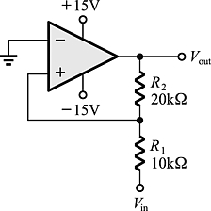
(A)14V (B)10V (C)7V (D)5V
- ( )如圖所示之史密特觸發器電路，OPA之正負飽和電壓大小為±V_{sat}，若V_{B}為參考電壓，V_{in}為輸入電壓，則遲滯電壓V_{H}為多少？
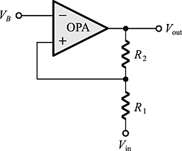
(A) 2V_{sat} (R₂ / R₁) (B) 2V_{sat} (R₁ / R₂) (C) (2V_{sat} R₂) / (R₁ + R₂) (D) (2V_{sat} R₁) / (R₁ + R₂)
- ( )史密特觸發器電路可以藉由其遲滯效應將輸入的週期性信號轉換成週期性方波信號輸出。如圖12-27所示之電路中，假設運算放大器的輸入電壓V_{in}為一週期性三角波信號，則下列何者可有效提高輸出方波信號的頻率？
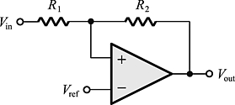
(A)提高V_{ref}值 (B)降低V_{ref}值 (C)減少R₂ / R₁的比值 (D)縮短三角波信號V_{in}的週期
- ( )如圖所示運算放大器電路，其輸出波形V_{o}為下列何者？
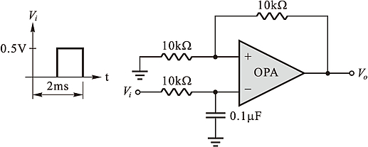
(A) 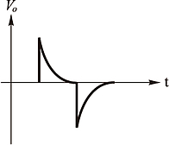 (B) 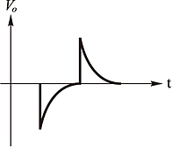 (C) 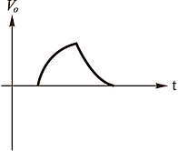 (D) 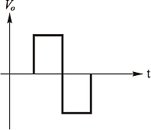
- ( ) 下圖是OPA電路的輸出波形V_{o}，示波器使用×1的探棒，垂直與水平刻度分別為2V/ DIV、1ms/DIV，則輸入信號V_{i}的峰值電壓為多少？
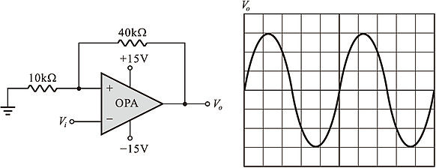
(A) 2.1V (B) 1.8V (C) 1.5V (D)1.2V
- ( )如圖，R₁ = R₂ = 10kΩ若要消除OPA輸入偏壓電流的效應，則R₃之值依序(上至下)應為下列何者？
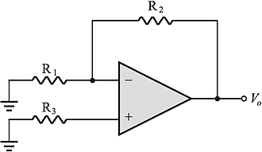
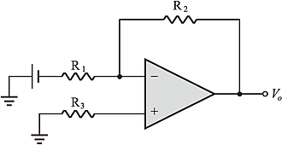
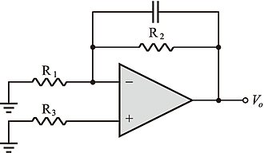
(A)5kΩ、10kΩ、10kΩ (B)5kΩ、10kΩ、5kΩ (C)5kΩ、5kΩ、10kΩ (D)10kΩ、10kΩ、5kΩ
- ( )如圖所示，則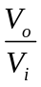為多少？
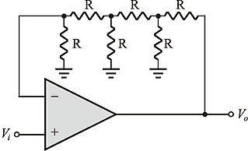
(A)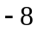 (B)8 (C)13 (D)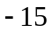
- ( )如圖所示，當V_{i} 為對稱三角波、t = 2s時，V_{o}等於多少？
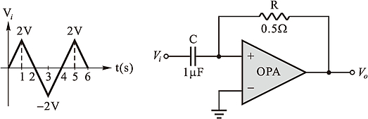
(A)1V (B) － 1V (C)2V (D) － 2V
- ( )如圖所示，假定運算放大器為理想，求=
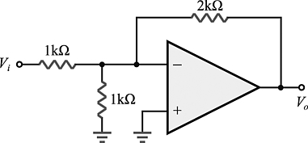
(A)+1 (B)－1 (C)+2 (D)－2

